# TCP协议详解

1. TCP服务特点。TCP连接是全双工。TCP协议的这种连接是一对一的，所以基于广播和多播（目标是多个主机地址）的应用程序不能使用TCP服务。而无连接协议UDP则非常适合于广播和多播。
2. 字节流服务和数据报服务的区别。这种区别对应到实际编程中，则体现为通信双方是否必须执行相同次数的读，写操作。当发送端应用程序执行多次写操作时，TCP模块先将这些数据放入TCP发送缓冲区中。当TCP模块真正开始发送数据时，发送缓冲区中这些等待发送的数据可能被封装成一个或多个TCP报文段发出。因此，TCP模块发送出的TCP报文段的个数和应用程序执行的写操作次数之间没有固定的数量关系。
3. 当接收端收到一个或多个TCP报文段后，TCP模块将它们携带的应用程序按照TCP报文段的序号依次放入TCP接收缓冲区，并通知应用程序读取数据。接收端应用程序可以一次性将TCP接收缓冲区中的全部读出，也可以分次读取，这取决于用户指定的应用程序读缓冲区的大小。因此，应用程序执行的读操作次数和TCO模块接收到的TCP报文段个数之间也没有固定的数量关系。
4. 字节流的概念：应用程序对数据的发送和接收是没有边界限制的。UDP则不然。发送端应用程序每执行一次写操作，UDP模块就将其封装成一个UDP数据报并发送之。接收端必须及时针对每一个UDP数据报执行读操作（通过recvfrom系统调用），否则就会丢包（这经常发生在较慢的服务器上）。并且，如果用户没有指定足够的应用程序缓冲区来读取UDP数据，则UDP数据将被截断。

5.

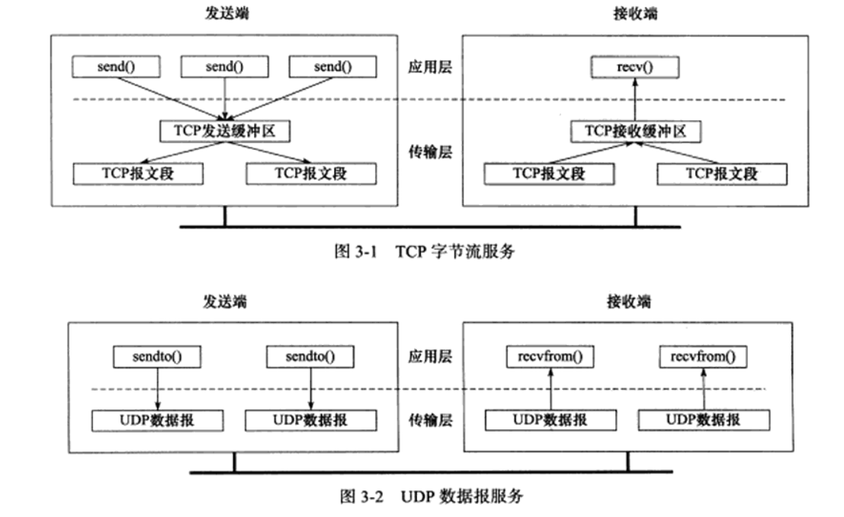

1. TCP传输时可靠的。首先，TCP协议采用发送应答机制，即发送端发送的每个TCP报文段都必须得到接收方的应答，才认为这个TCP报文段传输成功。其次，TCP协议采用超时重传机制，发送端在发送出一个TCP报文段之后启动定时器，如果在定时时间内未收到应答接收端可能乱序，重复，所以TCP协议还会对接收到的TCP报文段重排，整理，在交付给应用层。
2. UDP协议则和IP协议一样，提供不可靠服务。它们都需要上层协议来处理数据确认和超时重传。
3. 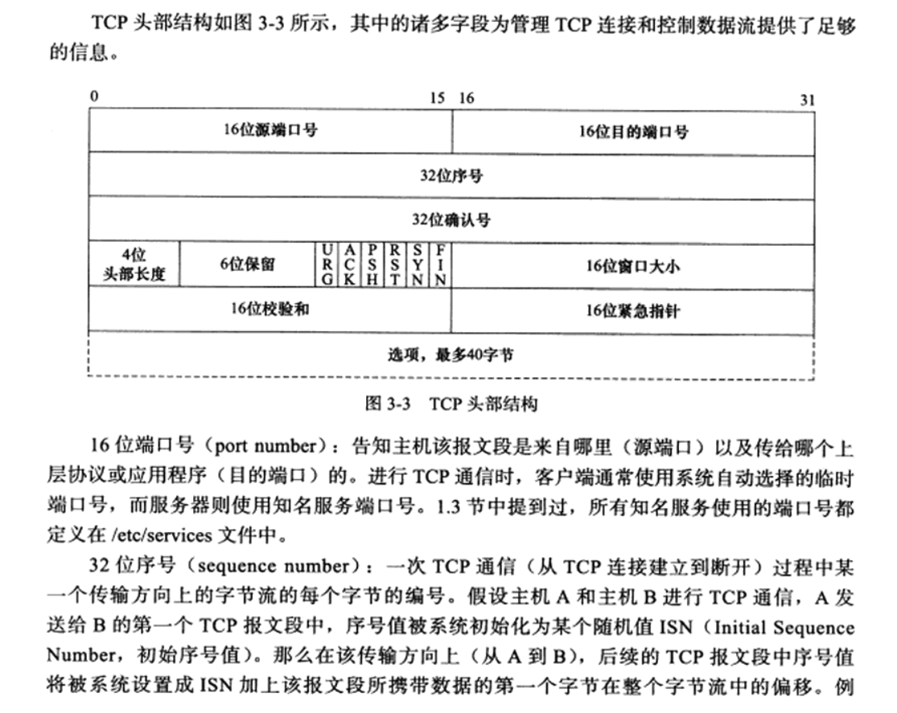

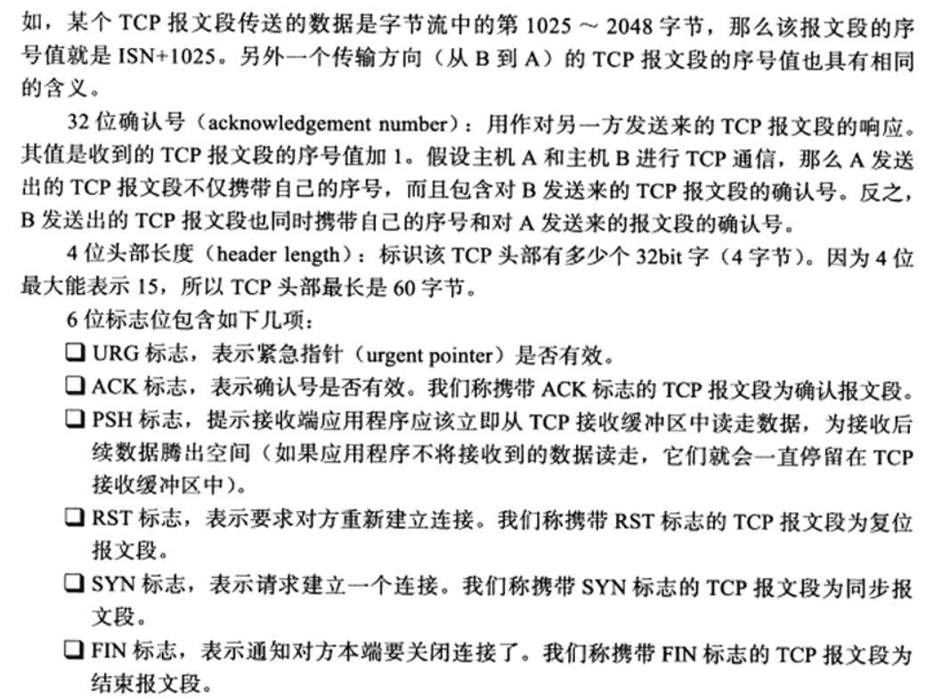

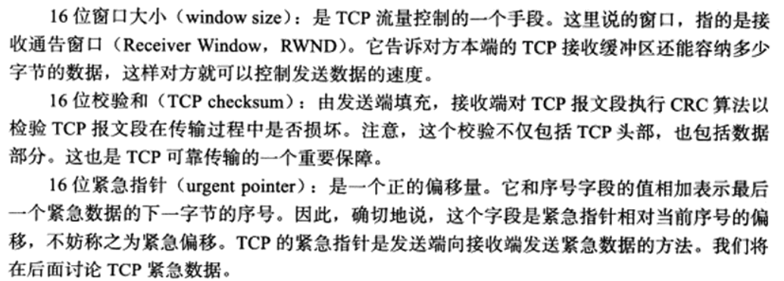

1. TCP头部选项

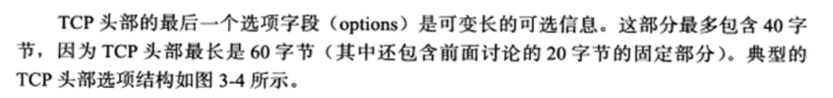

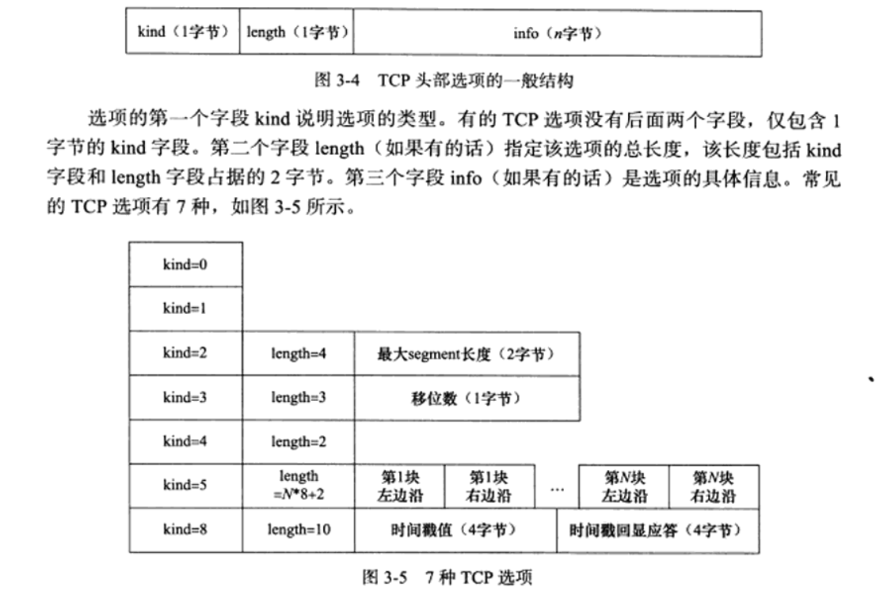

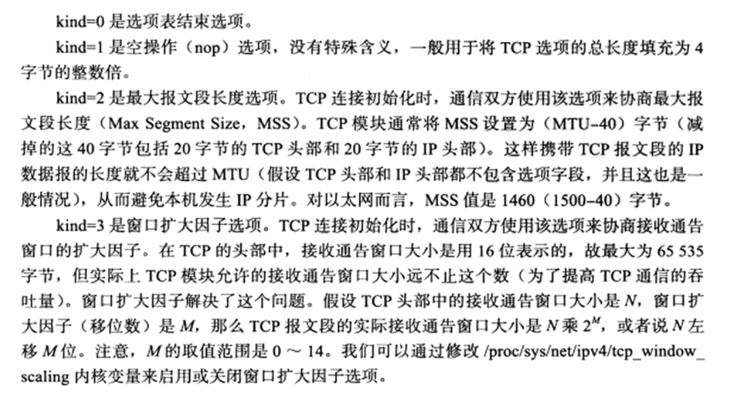

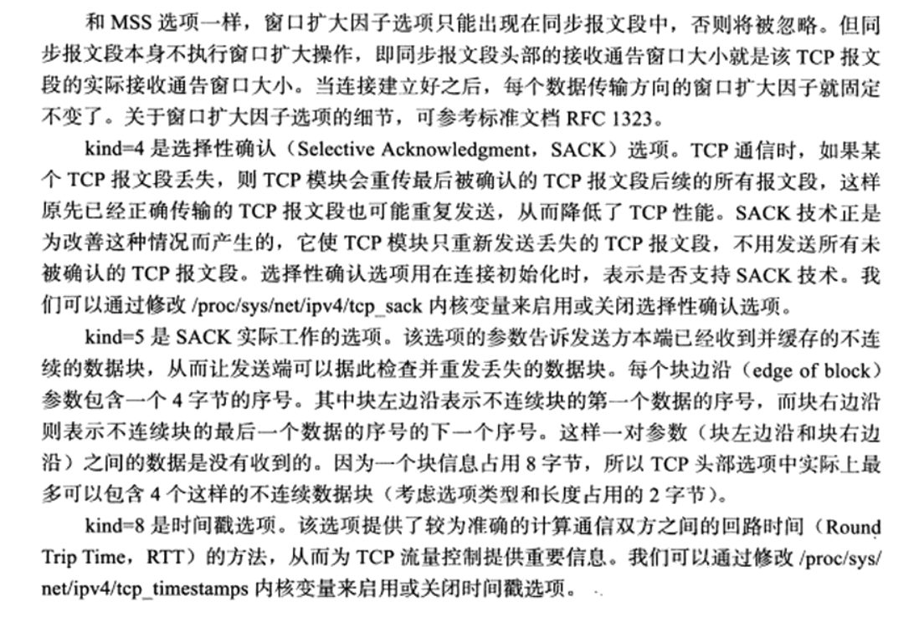

1. 使用tcpdump观察TCP头部信息

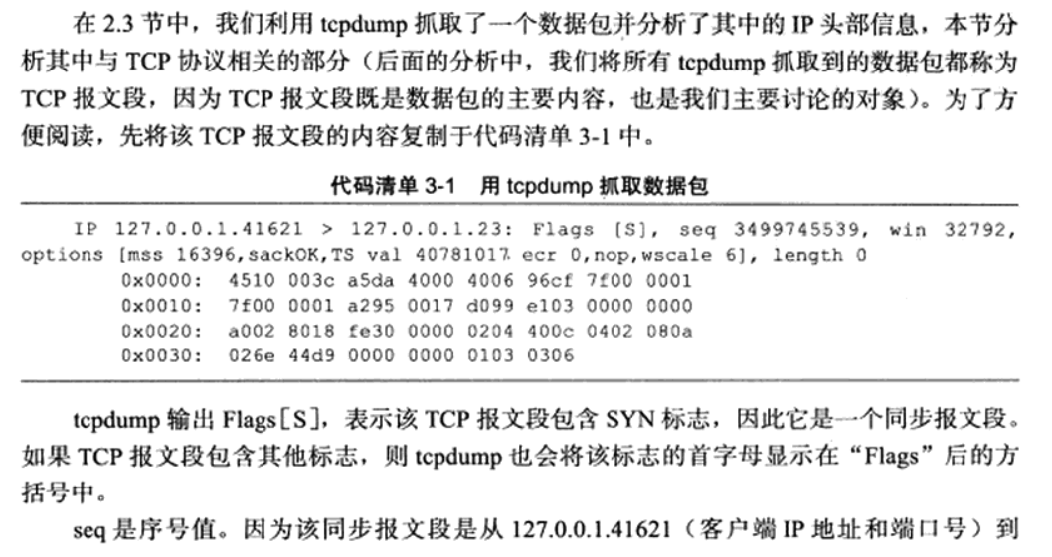

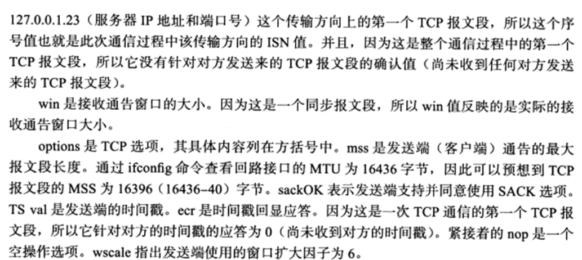

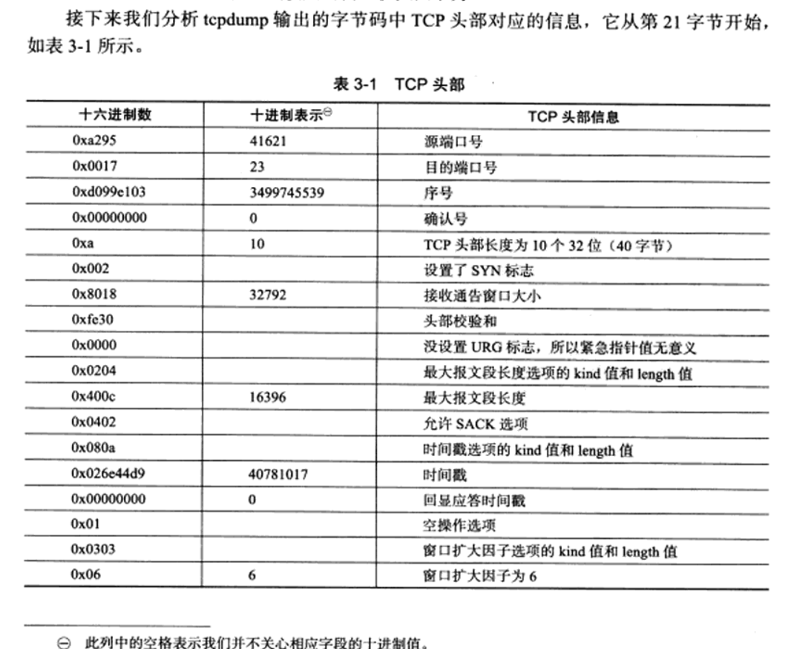

1. 使用tcpdump观察TCP连接的建立和关闭

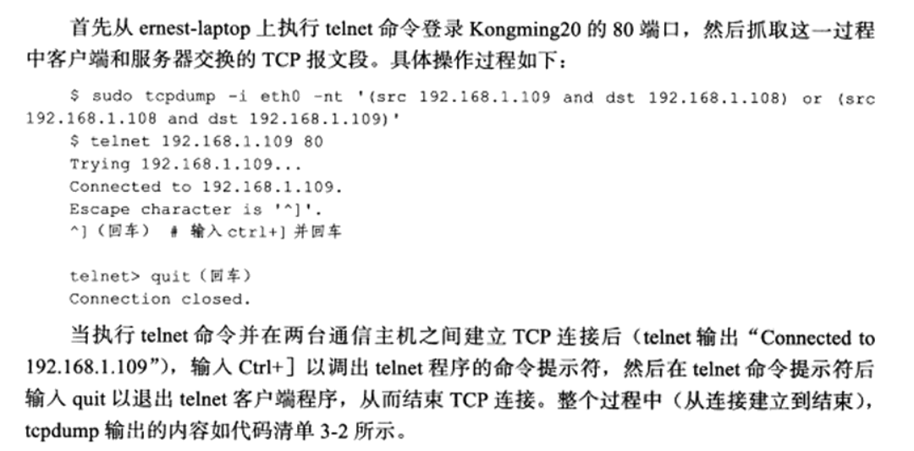

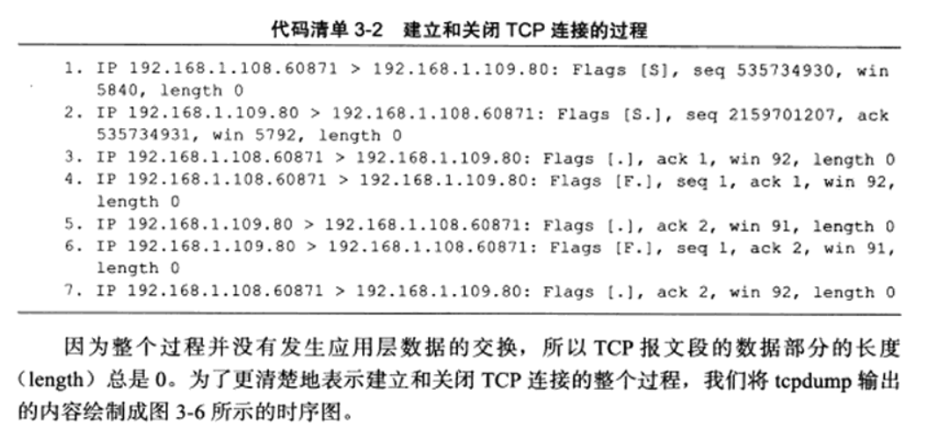

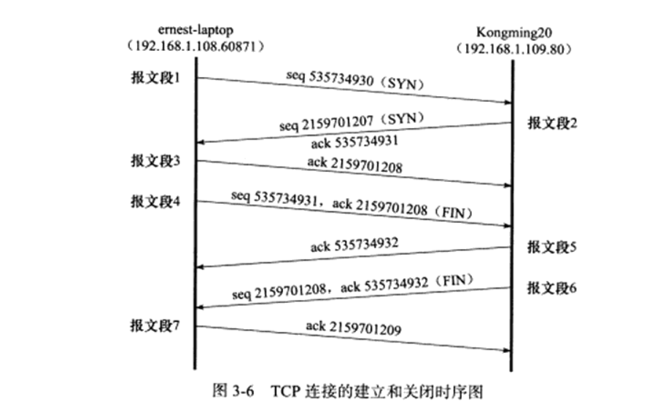

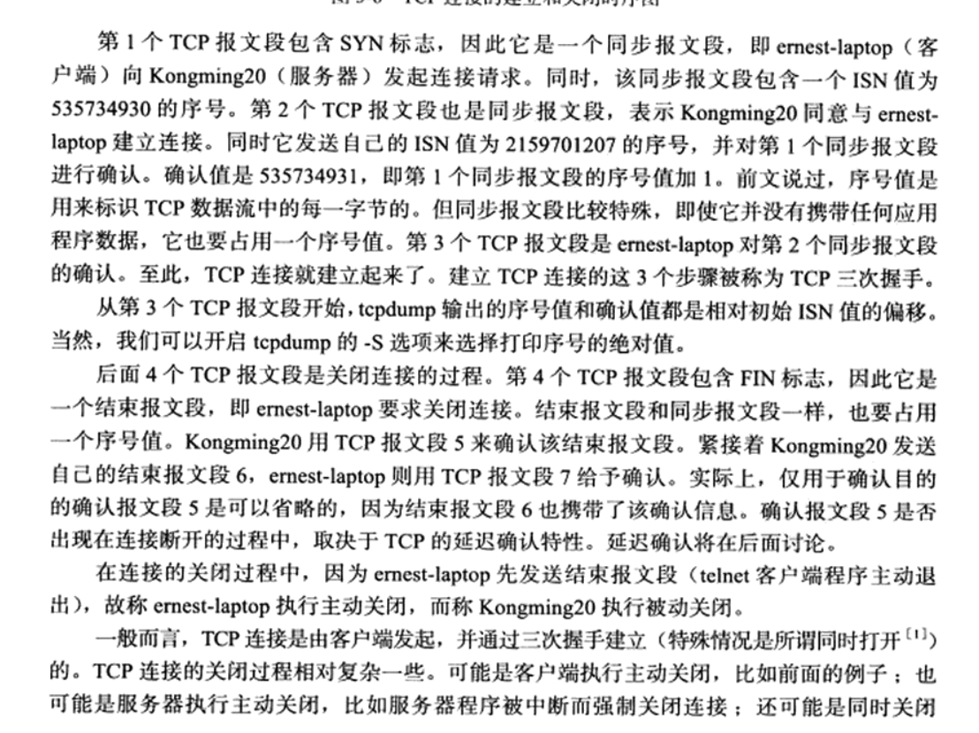

1. 半关闭状态

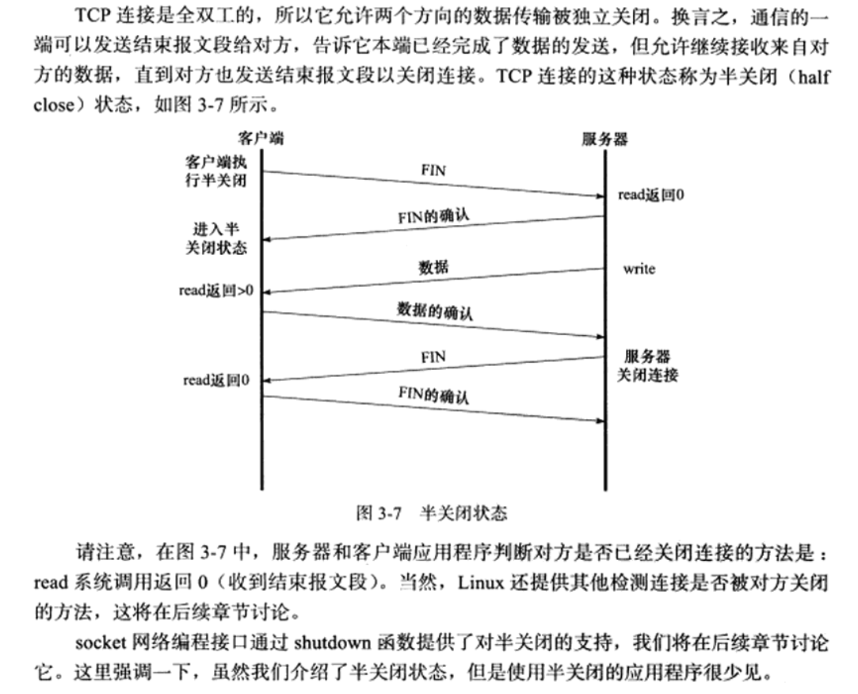

1. 连接超时

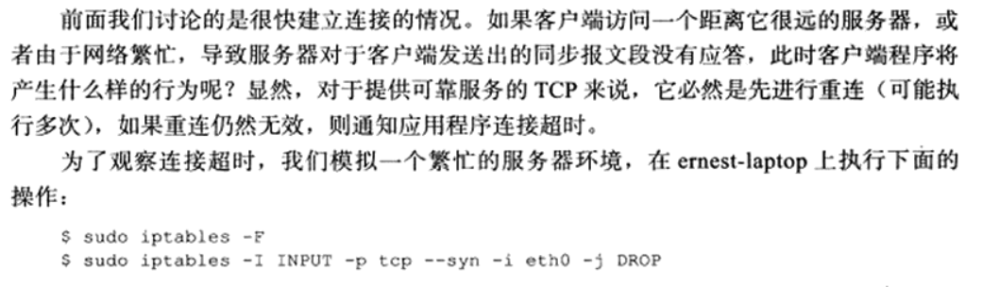

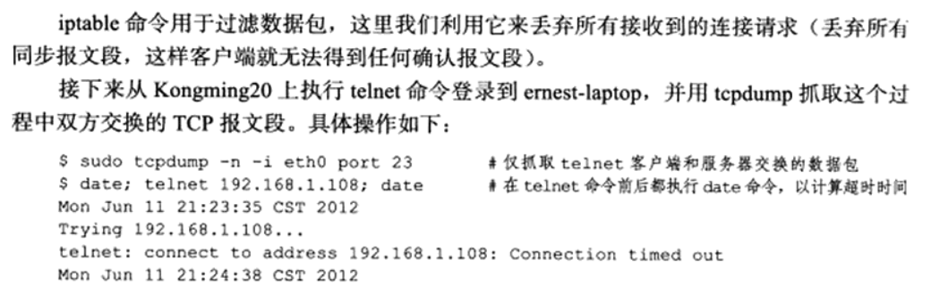

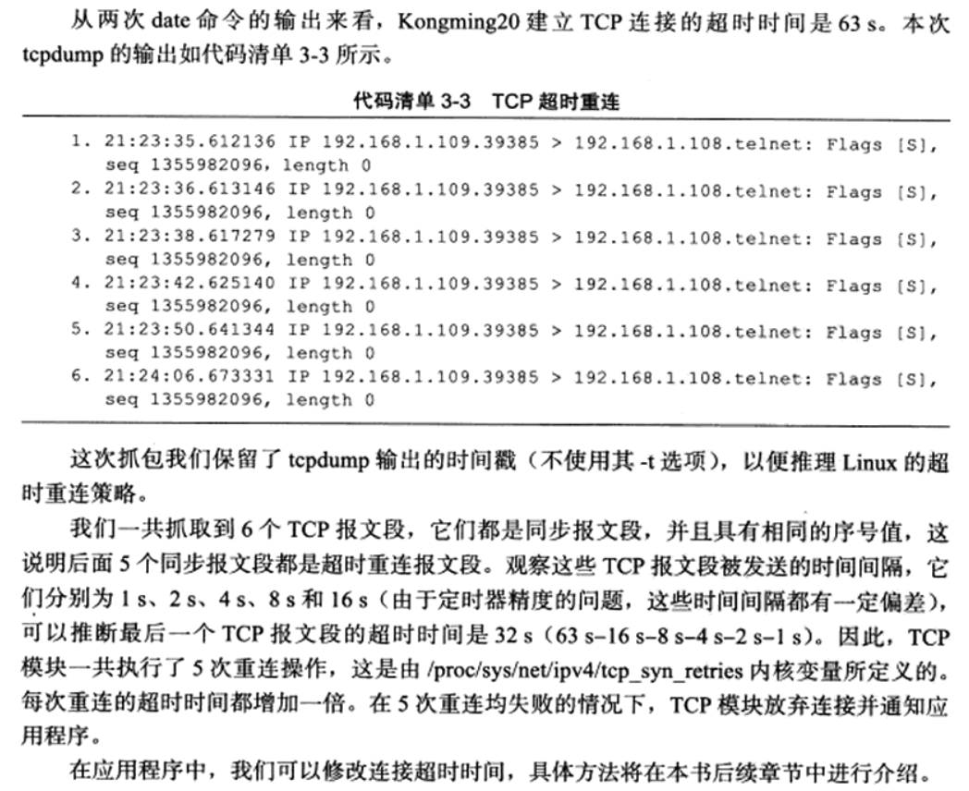

1. TCP状态转移



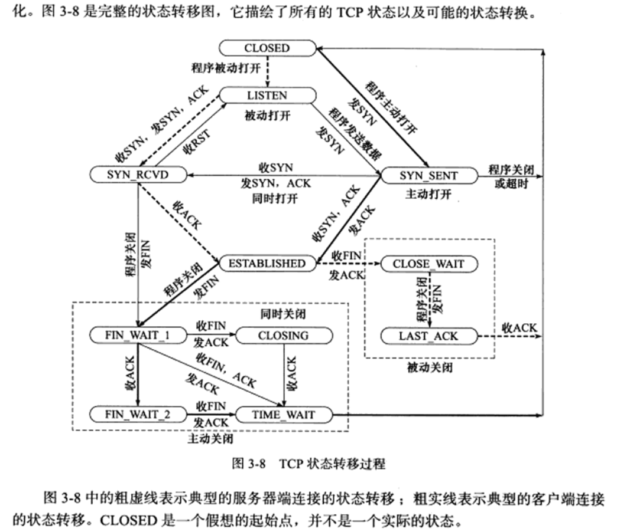

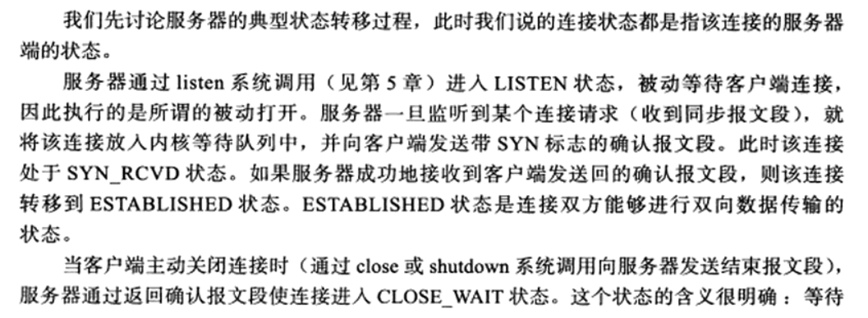

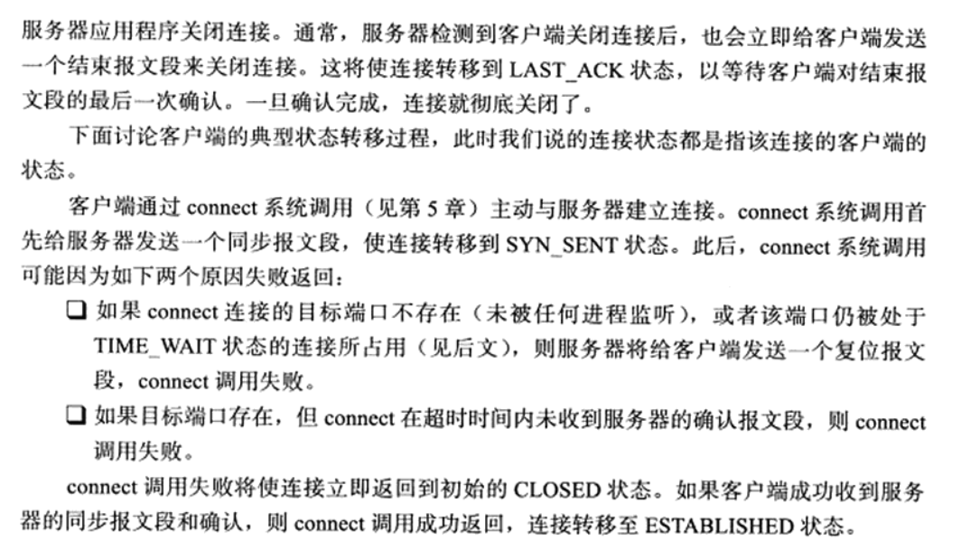

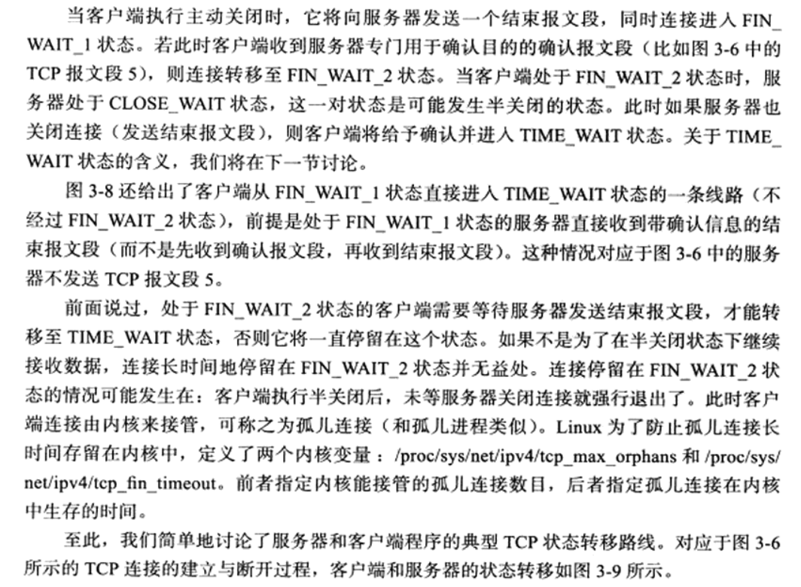

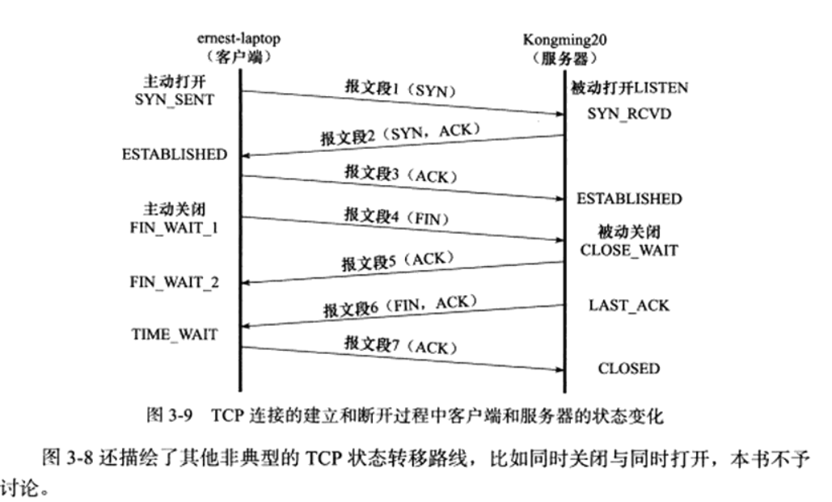

1. TIME_WAIT状态

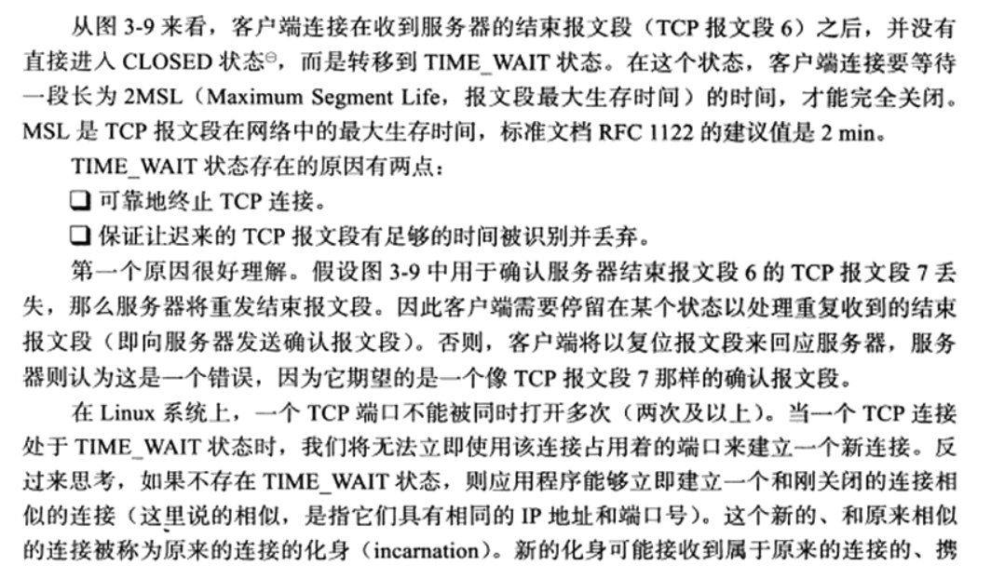

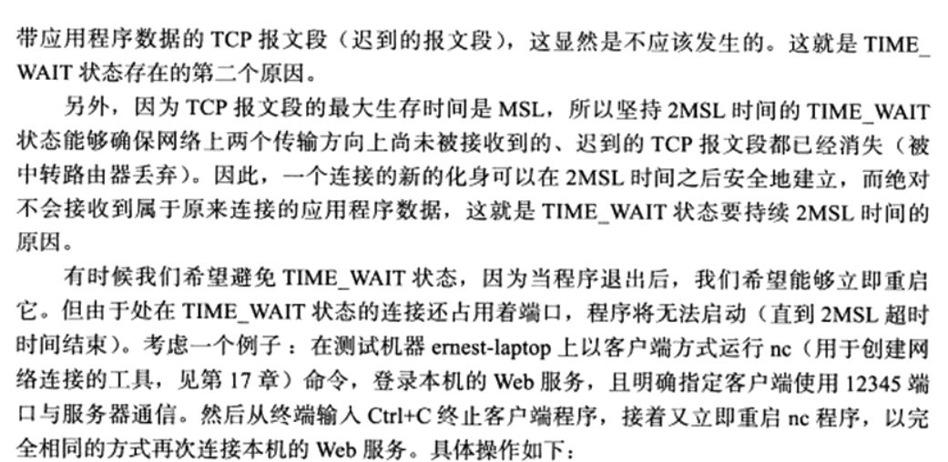

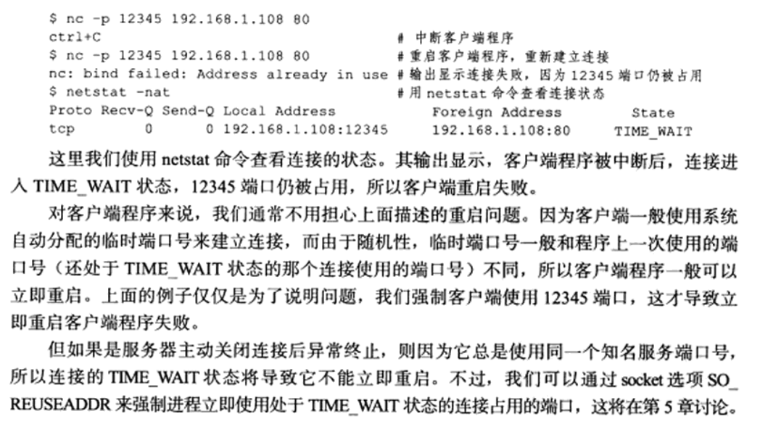

1. 复位报文段

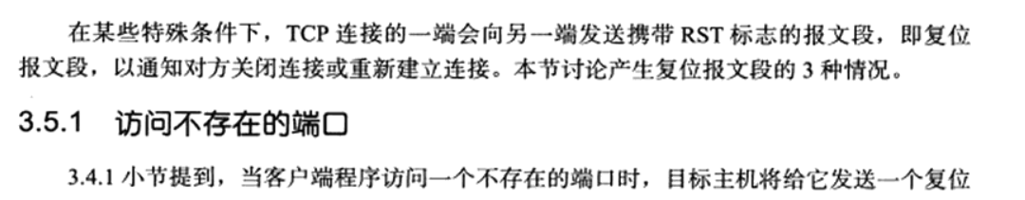

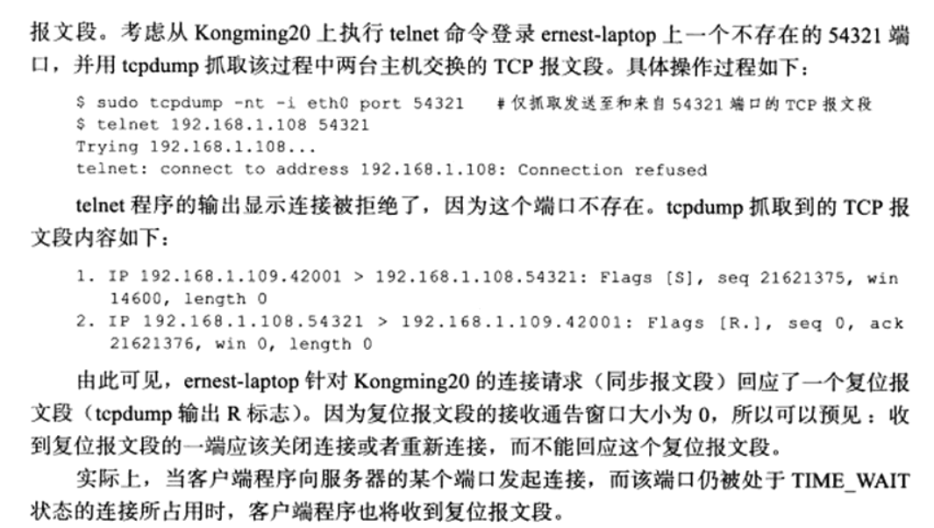

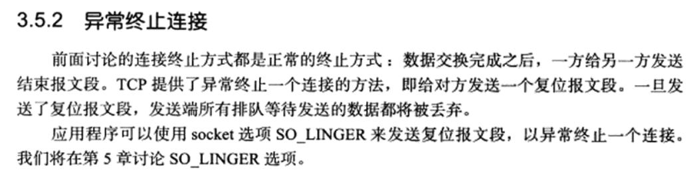

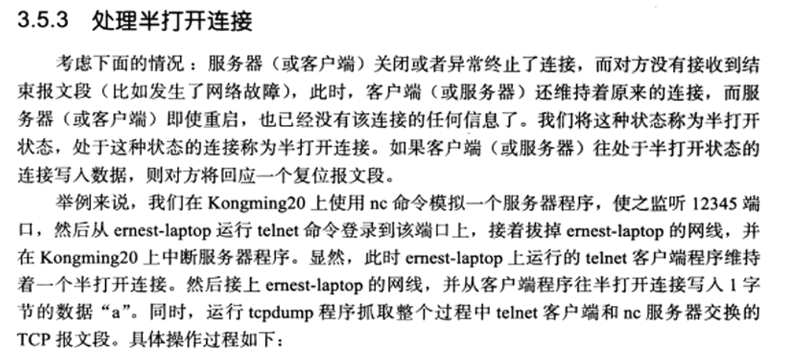

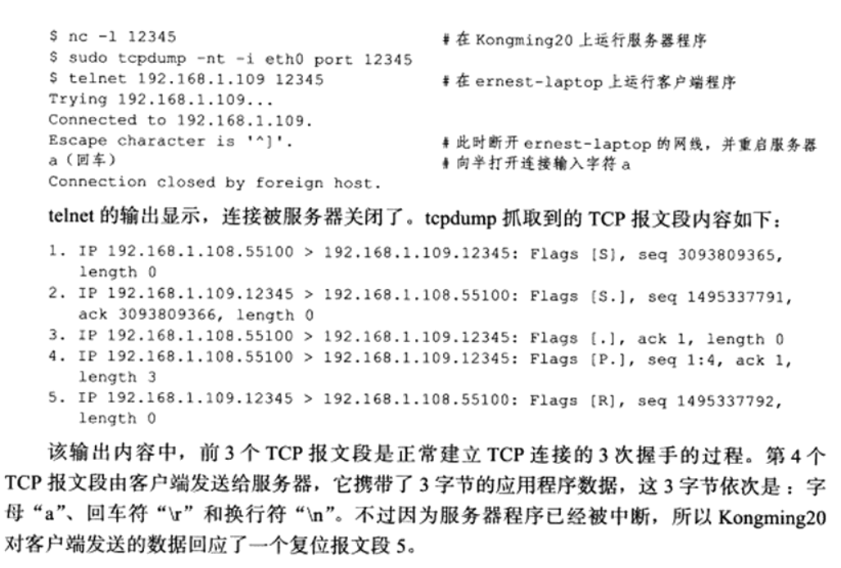

1. TCP交互数据流

